Skole OL Lokalstævne København 2024

Info guide

Velkommen
Velkommen til Skole OL Lokalstævne i København 2024. Vi glæder os til sammen med jer at få en rigtig god dag med OL-stemning, atletik, spændende konkurrencer, kampgejst og sammenhold!

Igen i år er København et lokalstævne, hvor de 3 bedste klasser fra hver årgang kvalificerer sig til Skole OL finalen i Børnenes Hovedstad Billund (11.-14. juni).

Vi opfordrer jer til at læse denne guide grundigt, så I er bedst muligt forberedt på jeres deltagelse. Det vil hjælpe os til at få arrangementet til at forløbe bedst muligt, da tidsprogrammet er stramt med så mange klasser der skal igennem 6 øvelser inden for 5 timer.

Vi håber, at I med jeres deltagelse vil få en rigtig god oplevelse.

Læg mærke til at Skole OL i 2022 skiftede til et helt nyt koncept i forhold til tidligere år. Et koncept som også bruges igen 2024 – så derfor vigtigt, at I læser dette materiale grundigt.

Velkommen til Østerbro stadion!

Program
4. klasse og 7. klasse konkurrerer tirsdag den 14. maj 2024
5. klasse og 6. klasse konkurrerer onsdag den 15. maj 2024

Åbning og indmarch
Ligesom ved de rigtige olympiske lege, så starter Skole OL med en indmarch og en traditionel åbning, hvor Skole OL ilden tændes og der holdes et par korte taler.
I er meget velkomne til at lave skilte, bannere og tage jeres egen fane med – det viser sammenhold og kampgejst.

Praktiske informationer
Mødetid begge dage er kl. 9.00-9.15 på P.H. Lings Allé – lige udenfor Østerbro Stadion. Der er opsat skilte med skolernes navn, så alle skoler ved, hvor de skal stå indtil indmarchen starter.

Oversigt over stadion kan ses sidst i dokumentet.

Indmarch
Indmarchen begynder præcist kl. 9.20 – halvdelen af klassen går indmarch – mens resten af klassen ser på fra tribunen. Det går hurtigst, hvis de elever, der skal gå indmarch, på forhånd ved, at det er dem, der skal gå indmarch (så planlæg meget gerne dette forud for dagen).

Opvarmning
Der er fælles opvarmning lige inden motionsløbet inde på græsset. Har eleverne brug for øvrig opvarmning, kan dette gøres på yderkredsen.

Mad og drikke
I skal selv sørge for at medbringe mad og drikke. Der vil blive opstillet vanddepoter, hvor drikkedunken kan fyldes.
Så husk madpakken og drikkedunken. Uden mad og drikke duer helten ikke.

Værdigenstande
Vi opfordrer til, at man lader mobiltelefoner og andre værdigenstande blive hjemme, da vi desværre tidligere har oplevet tyveri under stævnet. Hvis det er nødvendigt at medbringe, så skal der altid sidde en og holde øje med jeres ting, eller I skal tage det med rundt til øvelserne. Generelt opfordrer vi til at dette administreres af en lærer.

Skrald
Hjælp hinanden med at holde stadion pænt fra start til slut. Saml jeres skrald op og ryd op efter jer, inden I går hjem.

Respekter de frivillige og opfør dig pænt
Det kræver mange hænder at afvikle et Skole OL stævne. Alle vores hjælpere I ser på stadion er frivillige. Husk at respektere dem og den indsats de gør – uden dem ingen Skole OL.

MAN MÅ IKKE FORLADE STADION UNDER SKOLE OL.

Transport til stævnet
Alle deltagende klasser skal selv sørge for transport til og fra stævnet. Kommer I med Metro kan I vælge at stå af ved Vibenhus Runddel, Trianglen eller Poul Henningsens Plads, som alle 3 ligger i gåafstand fra Østerbro Stadion.

Konkurrencen
Skole OL-konkurrencen er en klassekonkurrence, hvor alle i klassen konkurrerer samlet som ét hold. Vi kårer én samlet klassevinder for hver årgang. Der er Skole OL medaljer til den vindende klasse på hver årgang samt pokaler til de 3 bedste klasser på hver årgang. De 3 bedste klasser fra hver årgang inviteres desuden til Skole OL finalen i Billund.

Da Skole OL er for alle, er det vigtigt, at man som lærer forbereder sine elever på, at man uanset forskellighed og forudsætninger, skal kunne tage hjem med en god fælles oplevelse. Hep på hinanden, men hep også på de andre klasser – alle vokser af en positiv kommentar.

Ekstra konkurrence
Skole OL har fokus på tre børneolympiske værdier fællesskab, færdighed og fairplay. Derfor har vi i København valgt at lave en ekstra konkurrence. For hver årgang kårer vi også den klasse, som viser ekstraordinært godt sammenhold, fantastisk kampgejst, sportsmandship, fairplay og mod til at kaste sig ud i øvelserne. Denne pris hedder ”Den olympiske ånd”.

Tip: Hep på hinanden, medbring banner, vis respekt for de frivillige ved bl.a. at lytte til deres beskeder og tak dem gerne når i går fra øvelsen.

Diplomer
Skolerne står selv for at printe diplomer til deres elever – dette skal gøres forud for stævnedagen. Læreren skal selv skrive elevens navn på diplomet. Medbring diplomerne på dagen, så eleverne kan få dem med hjem, som bevis på deres deltagelse.

Diplomerne kan findes her: https://skoleol.dk/staevner/. Først søger man på København og derpå klikker du på information ud for netop vores stævne. Diplomet findes under dokumenter.

Disciplinerne
1km motionsløb - 20x60 m hækstafet – Speed-længde – Turbokast - Medicinboldkast - 10×200m stafet

Hvem skal lave hvad?
Hele klassen deltager i 1 km motionsløb – Speed-længdespring – Turbokast.

I Medicinboldkast deltager 24 fra klassen. Hvis I ikke er 24 elever i klassen, kan en eller flere tage flere kast. Der må dog max kastes 24 kast.

20x60 m hækstafet løber 10 piger og 10 drenge fra klasse. Hvis dette ikke er muligt, så må enkelte løbe to ture, blot reglen om 10 ture til hvert køn overholdes.

I 10x200 m stafet løber klassen med 5 piger og 5 drenge. Hvis dette ikke er muligt, så må enkelte løbe to ture, blot reglen om 5 ture til hvert køn overholdes.

Point
Alle klassers resultater lægges ind per klasse per konkurrence (se hvilken type resultat under disciplin-beskrivelserne). Hvis én klasse eksempelvis får 87 point i speedlængde, tastes dette resultat ind i systemet. Herefter gør systemet resten af arbejdet, hvilket er at sammenligne point på tværs af klasserne, hvorefter der gives placeringspoint (100, 97, 95, 94, osv. ned til 50 point). Dette gøres ved hver disciplin, hvorefter det hele bliver lagt sammen. Den klasse med flest point bliver samlet vinder.

”Derfor er det vigtigt, at alle klasser udfører øvelserne ens og har samme forudsætninger”

Tidsskema
Hjælp os med at holde tiderne igennem hele stævnet, ved at være på plads på rette tid og sted hele dagen. Vi bestræber os selvfølgelig på at være fleksible, men misser man starttidspunktet, misser man som udgangspunkt også muligheden for at konkurrere i den pågældende disciplin.

Opråb til hver øvelse foregår på det tidspunkt, som klasserne er sat til at møde. Husk at det er lærerens opgave at sørge for, at eleverne kommer til start! Hver skole skal have min. en voksen med ud til øvelsesstedet, der hjælper eleverne og holder styr på rækkefølgen og tiden.
Husk også at lade den klasse der i gang med deres øvelse, blive færdige inden I træder ind i området.

Der bliver fremsendt detaljerede tidsprogrammer til hver klasse senest fredag den 10. maj – her vil man kunne se, hvornår klasserne skal løbe, hoppe, springe og kaste.

Sådan afvikles disciplinerne

1km motionsløb
Motionsløbet består af en rute på 1 km, hvor alle kan løbe med. Motionsløbet tæller desværre ikke med i klassekonkurrencen.
Til gengæld udlover vi spurtpræmier samt præmier til sjove gimmicks ved målstregen.
Motionsløbet startes ved at starteren giver følgende kommando: ”På pladserne – BANG”
Motionsløbet starter og slutter på stadion efter en lille runde ude i Fælledparken.
Se motionsruten sidst i dette dokument.

Tip: Overtal alle til at løbe med også lærerne, da det er god opvarmning til dagens strabadser.

Speed-længdespring
Alle fra klassen skal være med.
Klassens elever stiller sig klar bag keglen (10 m fra sandgraven).
Sandgraven er delt ind i 5 zoner. Hver zone er 1 m. Den zone der er tættest på afsætsstedet giver 1 point, den næste zone 2 point og så videre.
Klassen har nu 4 minutter til at skaffe så mange point som muligt. Det hold som får flest point vinder øvelsen.
Første elev på hvert hold starter med at lave et længdespring ud i sandgraven. Holdet får det antal point, som svarer til zonen eleven lander i. Den næste elev på holdet må starte, så snart eleven, der lige har sprunget, er ude af sandgraven. Når en elev har sprunget, går/løber de tilbage i køen og springer igen, når det er deres tur. Sådan fortsættes i 4 minutter.
Konkurrencen sættes på pause hvert andet minut, hvor sandgraven rives inden tiden og konkurrencen fortsættes.

Tip: Øv dig i at flytte dig hurtigt fra sandgraven, så den næste kan komme til at springe.

20x60m hækstafet
Hækstafet afvikles som en frem-og-tilbage stafet. Hver klasse skal stille med 10 piger og 10 drenge. Hvis dette ikke er muligt, må enkelte løbe to ture, blot skal reglen om 10 ture til hvert køn overholdes. Eleverne stilles op i hver sin ende af en 60 meter strækning. De 10 piger står ved startstregen og de 10 drenge ved målstregen. Klassens sidste løber markeres med en overtrækstrøje eller lignende, så man ikke er i tvivl om, hvornår en klasse er i mål.
Ved hækstafet løber vi 11,25 meter til første hæk – 6 hække med 7,5 meter mellem hver hæk – 11,25 meter til skifte. Højden på hækkene anbefales på 40 cm til 4. og 5. klasse – 60 cm til 6. og 7. klasse. Hvert hold har to baner – en bane til hver retning de løber i. Hækkene sættes op så de har mulighed for at vælte hvis eleverne rammer dem, mens de løber over.
Tip: Læreren bør på forhånd have bestemt hvem der løber stafet. Hvis alle elever løber med depechen i venstre hånd, vil skifterne kunne foregå på den nemmeste og hurtigste måde.

Turbokast
Alle fra klassen skal være med.
Klassens elever stiller sig klar bag keglen (5-6 m fra græskanten).
Kastezonen er delt ind i 5 zoner. Hver zone er 10 m. Den zone der er tættest på kastestedet giver 1 point, den næste zone 2 point og så videre.
Klassen har nu 4 minutter til at skaffe så mange point som muligt. Det hold som får flest point vinder øvelsen.
Første elev på hvert hold starter med at kaste et redskab ud i kastezonen. Holdet får det antal point, som svarer til zonen eleven kaster i. Den næste elev på holdet må først starte sit kast, når første elevs redskab er landet i kastezonen osv. Sådan fortsættes i 4 minutter.
Konkurrencen sættes på pause, når der ikke er flere redskaber at kaste med. Eleverne løber selv ud og henter alle redskaberne – herefter sættes tiden i gang igen og konkurrencen fortsættes.
Der bliver kastet med både bolde, ærteposer og hylere.

Tip: Vær hurtig til at løbe ud og hente kasteredskaber, når tiden er stoppet.

Medicinboldkast
24 fra klassen kan være med.
Klassen har 24 medicinboldkast. Hver elev må kun kaste én gang med mindre, der er færre end 24 elever i klassen.
Kastet gennemføres med to hænder i ”stød fra bryst”
Klassens elever stiller sig klar i 2 rækker, så der hele tiden er en, der kan kaste.
Kastezonen er delt ind i 5 zoner. Hver zone er 3 m. Den zone der er tættest på kastestedet giver 1 point, den næste zone 2 point og så videre.
Det hold som får flest point efter 24 kast vinder øvelsen.
Første elev på hvert hold starter med at kaste en medicinbold ud i kastezonen. Holdet får det antal point, som svarer til zonen eleven kaster i. Den næste elev på holdet må først starte sit kast, når første elevs medicinbold er landet i kastezonen osv. Sådan fortsættes i 24 kast.
Der bliver kastet med følgende kg:
4.-5. klasse: 12 kast med 1 kg og 12 kast med 2 kg
6.-7. klasse: 8 kast med 1 kg, 8 kast med 2 kg og 8 kast med 3 kg

Tip: Hvad skal strategien i din klasse være? Skal den stærkeste kaste med 1 kg og få mange point eller skal den stærkeste kaste med den tungeste medicinbold?

Stafet – 10 x 200m
Hvert stafethold består af 5 piger og 5 drenge.
Stafetten giver mulighed for at slutte dagen med høj stemning og en masse børn, der hepper på hinanden.
Stafetten løbes ude på løbebanen, hvor der står 5 elever fra hver klasse i hvert ”hjørne” af stadion. De 5 piger står ved startstregen, mens de 5 drenge står ved Spartas klubhus.
Hvis det ikke er muligt at stille med 5 piger og 5 drenge, så må enkelte løbe to ture, blot skal reglen om 5 ture af hvert køn overholdes.
Klassens sidste løber får en gul vest på, så vi ikke er i tvivl om, hvornår klassen er i mål.
Der tages tider på alle hold og resultatet er klassens samlede tid. Hurtigste klasse vinder øvelsen.
Når stafetten startes giver starteren følgende kommando: ”på pladserne – BANG”

Tip: Træn skifterne inden stævnet, så I ikke taber depechen.

Resultater
I kan se resultaterne på https://skoleol.dk/resultater/

Regler
Vinderklassen af hele stævnet bliver den klasse med flest point, når alle disciplinernes point lægges sammen. De 3 bedste klasser på alle 4 årgange kvalificerer sig til Skole OL finalen i Billund (11.-14. juni)

Gratis undervisningsforløb
Har i brug for mere inspiration kan i gå på opdagelse på Skole OL’s Undervisningsplatformen, hvor I finder mere end 100 sjove atletik øvelser, lege og konkurrencer. På platformen kan I selv sammensætte jeres atletikforløb med deres forløbsbygger. I kan også finde færdige lektionsplaner og forløb.
https://undervisning.skoleol.dk/atletik/aktiviteter

Kontaktoplysninger

Kontaktperson til Skole OL Lokalstævne København på Østerbro Stadion (selve afviklingen)
Charlotte Beiter Bomme, Sparta
Mail: charlotte@sparta.dk
Mobil: 2127 0748

Sparta Løbskontor
Gunnar Nu Hansens Plads 11
2100 København Ø
Telefon 3526 6900

Stadionoversigt

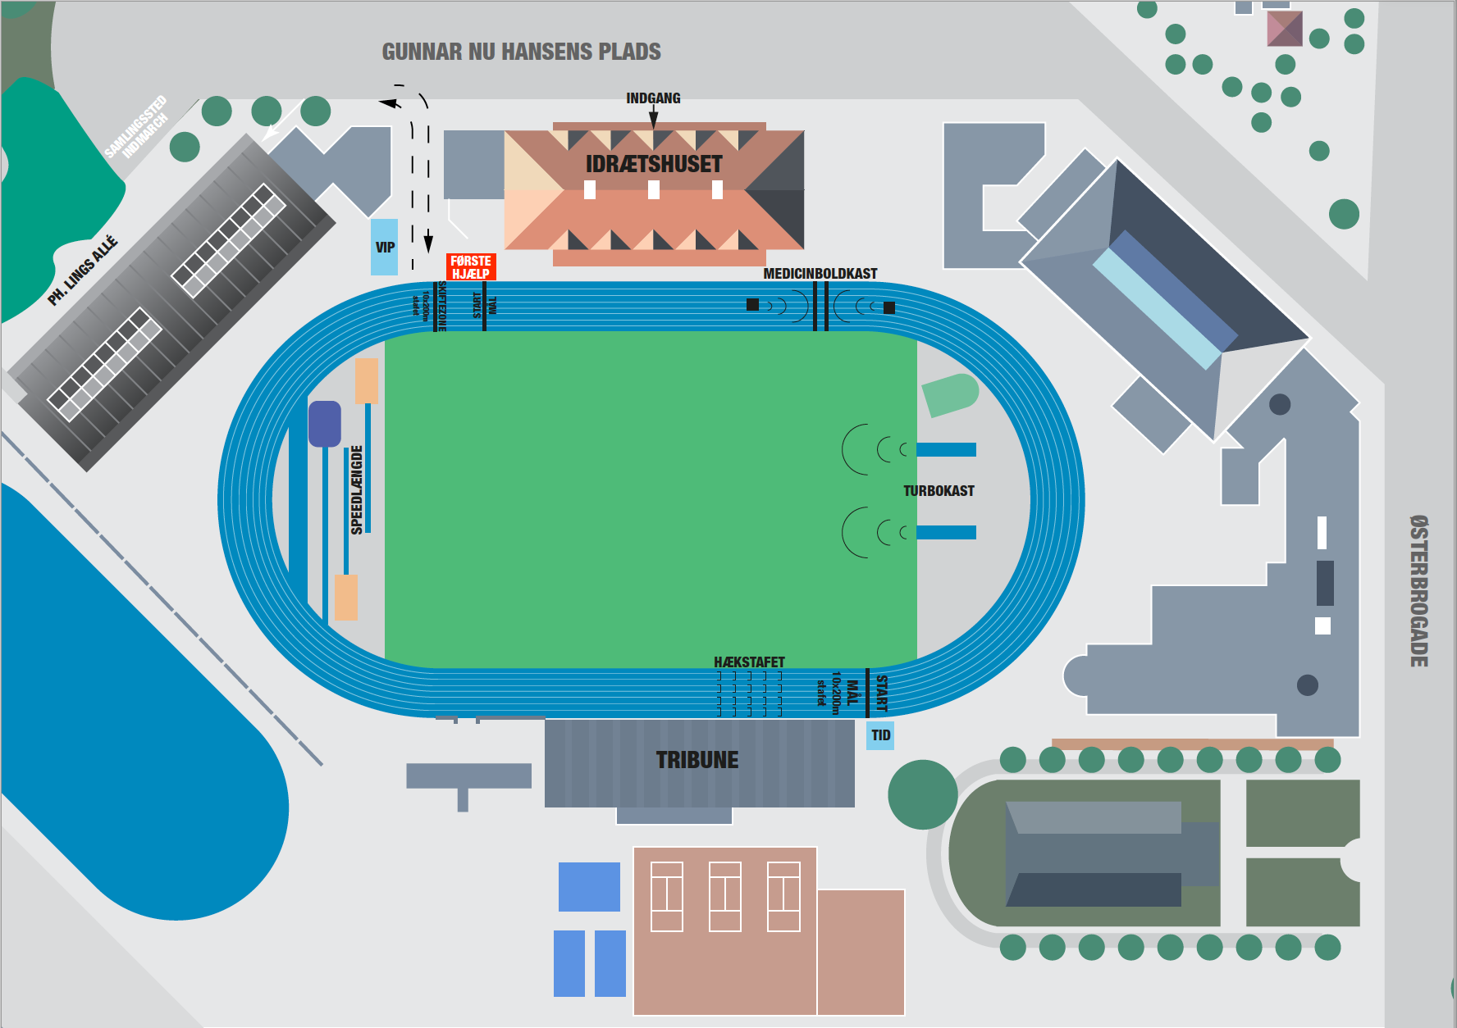

Rutekort motionsløb

